开工大吉，开门见喜，接开心福，发欢喜财，鸿运当头

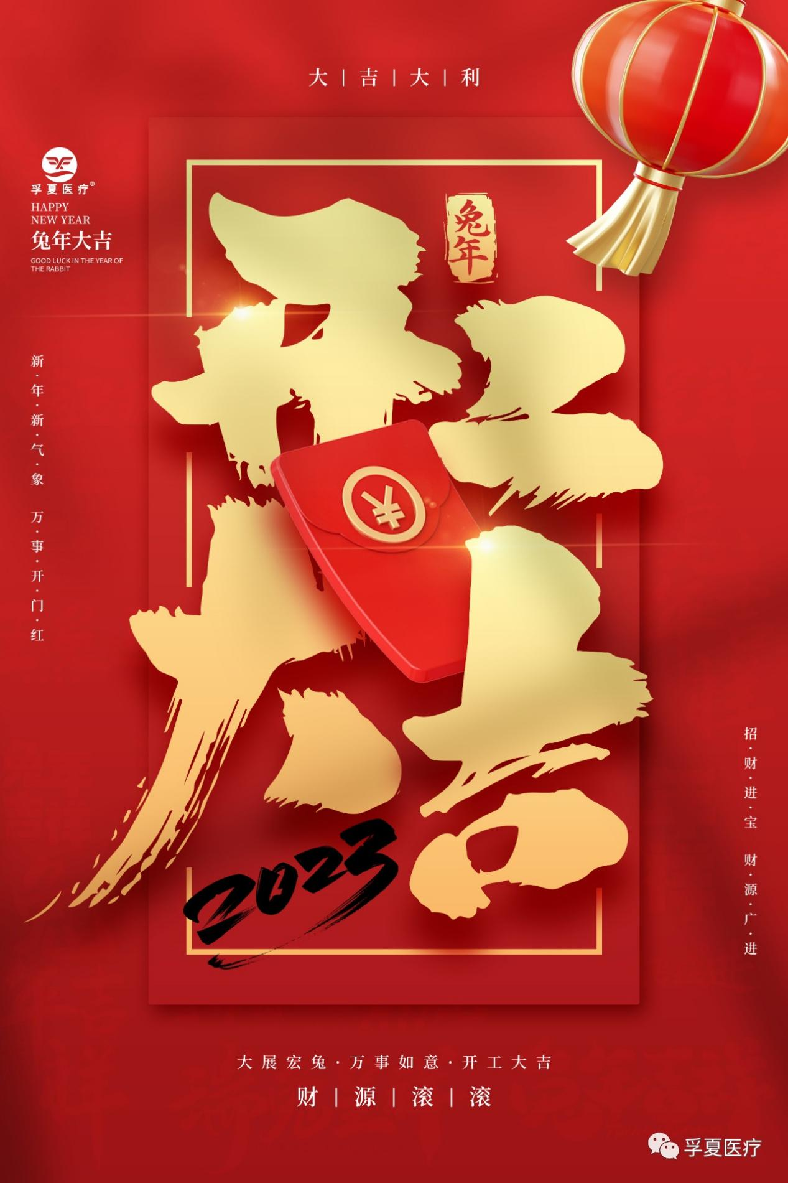

一元复始，万象更新。正月初八，春节的气氛还未消散，新的征程已拉开序幕。
新一年的开篇乐章在喜庆的爆竹声中奏响，春节假期已经结束，正月初八，我们开工了，送走一年的辛劳和忙碌，孚夏医疗以崭新的面貌迎来节后开工第一天。
喜庆的爆竹声过后，我们迎来了开工第一讲：讲市场，讲模式，讲发展！共同学习进步，我们一起心出发。2023，让我们一起坚持，一起进步；一起奋斗，一起辉煌。

